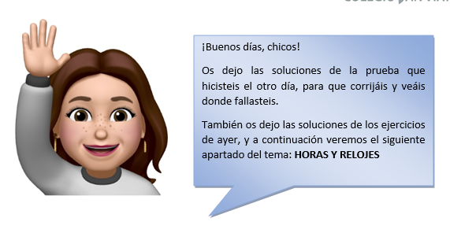
SOLUCIONES PRUEBA TEMA 8
Ejercicio 1:
- 56000 L = 56 kl
- 90 km = 9000 dam
- 6384g = 63840 dg
- 45200mm = 452 dm
Ejercicio 2:
- 46 kg 250 g = 46250 g
- 9kl y 23 l = 9023 L
- 33m y 98dm = 428 dm
- 5143 g = Hay varias soluciones correctas, las escribo a continuación:
  - 5 kg 1 hg 4 dag 3 g
  - 5 kg 143 g
  - 51 hg 43 g
  - 514dag 3 g
Ejercicio 3:
- 60 000 m = 60km
- 375 m x 8 = 3000m = 3 km recorrerá

Ejercicio 4
- 2,5kg + 1500 dg = 2500g + 150 g = 2650 g
- 0,6 l – 5,45 dl = 600 ml – 545 ml = 55 ml
- 77 km + 3043 m = 7700dam + 304,3 dam = 8004,3 dam
- 0,98 km – 723000 mm = 980 m – 723 m = 257 m
Ejercicio 5
- 3 x 7 = 21 cuadraditos
Ejercicio 6:
- 34 dam y 35 mm x 7 = 3435 x 7 = 24045 mm
- 7 kl y 157 l x 2 = 7157 x 2 = 14314 l
- 12 l y 320 ml x 3 = 1232 x 3 = 3696 cl
- 23 dag y 33 g x 5 = 2630 dg x 5 = 13150 dg
Ejercicio 7:
- 4250 g : 5 = 850 g. resto = 0
- 5432 dl : 9 = 603 dl . resto = 5
- 9724 cl : 4 = 2431 cl. Resto = 0
- 76021 dm : 6 = 12670 dm. Resto = 10
Ejercicio 8:
- Patatas y Manzanas = 1156 kg + 844 kg = 2000 kg = 2 t
- Primer viaje: Patatas y Manzanas
Segundo viaje: tomates y pimientos = 1000 kg + 407 kg + 487 kg = 1894 kg

SOLUCIONES TEMA 9 : DINERO Y COMPRAS

Ejercicio 2: Calcula en céntimos las siguientes cantidades.
- 2€ y 25 cts. + 78 cts. = 225 cts. + 78 cts. = 303 cts.
- 5€ y 2 cts. – 423 cts. = 502 cts. – 423 cts. = 79 cts.

Ejercicio 3: Resuelve el siguiente problema
En un supermercado, el paquete de 4 yogures cuesta 1,05€ ¿Cuánto habrá que pagar por 12 yogures? ¿y por 16 yogures?
Primera Pregunta:
12 x 1,05 = 12,6
12,6 : 4 = 3, 14 €
Segunda Pregunta:
16 x 1,05 = 16,8
16,8 : 4 = 4,2 €
Ejercicio 4: Escribe las siguientes cantidades de forma compleja, utilizando euros y céntimos.
- 5,20€ = 5€ 20 cts.
- 2,32 € = 2€ 32 cts.
- 3,85€ = 3 € 85 cts.
- 15,69€ = 15 € 69cts.
- 8,01€ =8€ 1 cts.
- 92,30€ = 92 € 30 cts.

HORAS Y RELOJES
Id a la página 154 del libro y leed el siguiente recuadro que viene a continuación.
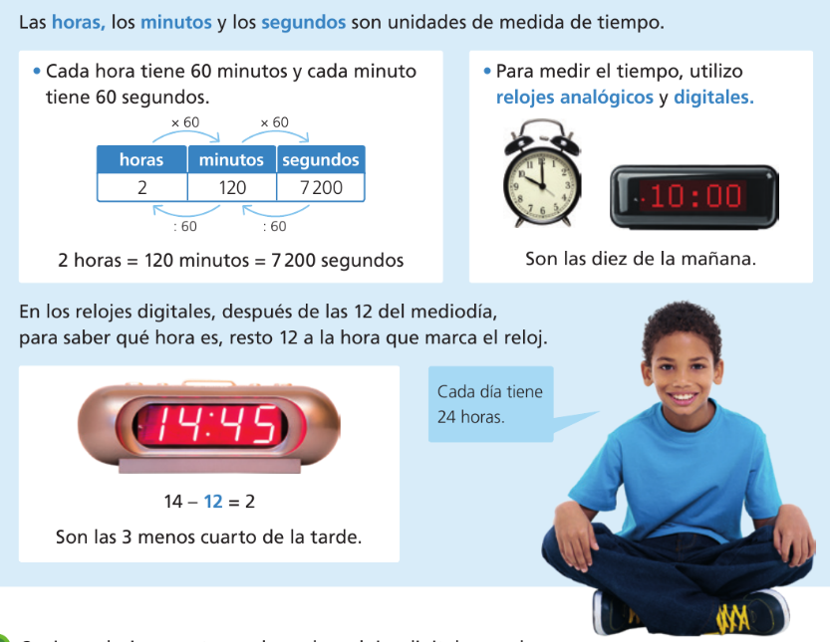
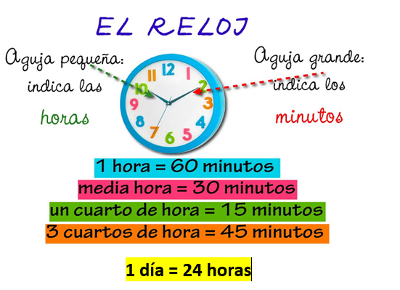
¿Os acordáis cuando pasábamos unidades de medida?
Multiplicábamos o dividíamos por 10. Con las horas, minutos y segundos ocurre lo mismo, pero lo multiplicamos o dividimos por 60.
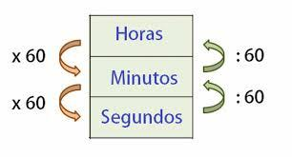
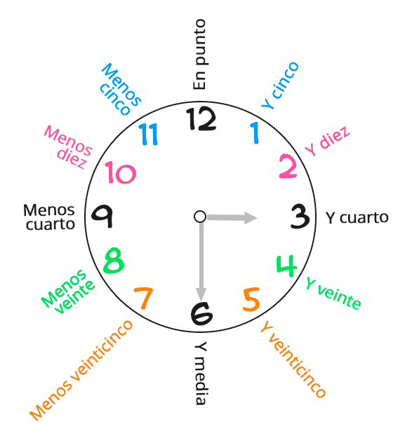

TAREAS
Visualiza los siguientes videos sobre las horas:
- https://www.youtube.com/watch?v=q5UwYfWn07U
- https://www.youtube.com/watch?v=v3NUxuEpu6I
Una vez que los hayas visto y entendido, realiza los siguientes ejercicios:
- Pág.: 154 . El ejercicio 1 hazlo oralmente.
- Pág.: 155. Los ejercicios 3, 4 y 5. Escríbelos en el cuaderno.
- Recuerda que el jueves 30 de abril tienes que enviarme los problemas del libro de problemas.
Para aquellos que no tienen el libro, os dejo a continuación los enunciados de los ejercicios:
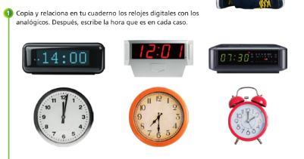
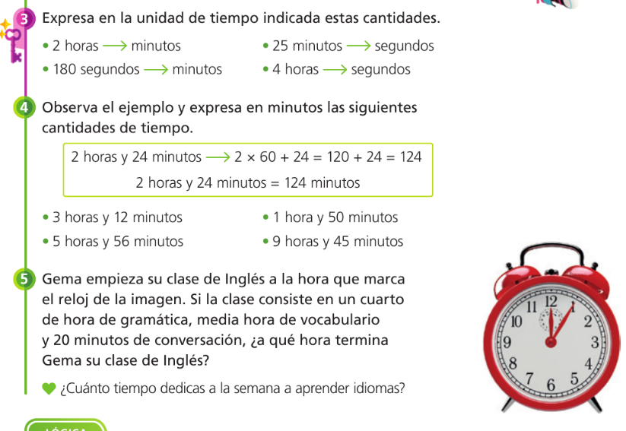

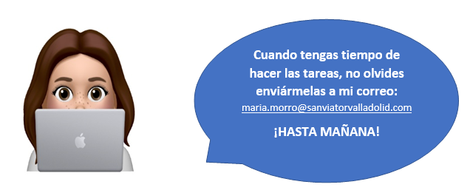
Editorial: Edelvives

